
ICS 91.060.50
中华人民共和国国家标准

GB/T XXXX
代替 GB/T 29498-2013
木门窗通用技术要求
General technical requirements for wood windows and doors
征求意见稿
2022．9. 29

2022-××-××发布 2022-××-××实施



CCS P 32

目 次
前 言 2
1 范围 3
2 规范性引用文件 3
3 术语和定义 4
4 分类和标记 5
5 通用要求 7
7 试验方法 13
8 检验规则 14
8.1 检验类别与项目 15
8.2 出厂检验 15
9 标志和随行文件 16
10 包装、运输和贮存 17
附录A（资料性） 我国各省（区）、直辖市年平均平衡木材含水率 18
附录B（资料性）木门窗安装及验收标准 19

前 言

本文件按照GB/T 1.1—2020《标准化工作导则 第1部分：标准化文件的结构和起草规则》的规定起草。
本文件代替GB/T 29498-2013《木门窗》，与GB/T 29498-2013相比，除编辑性修改外主要技术变化如下：
——增加了范围中不适用条款（见第1章）；
——更改了“木门”“木窗”“实木”“实木复合”“复合木质”术语（见3.2、3.3、3.4、3.5、3.6，2013年版的3.1、3.2、3.3、3.4）；
——增加了“指接材”“单层板积材”“重组装饰单板”“人造板材”“涂料”的术语及定义（见3.8 、3.10、3.12、3.13、3.14）；
——删除了 “蜂窝纸芯”的术语和定义(见2013年版的3.5)；
——更改了开启方式分类（见表2、表3，2013年版的表1）；
——增加了通用要求（见第5章）；
——更改了外观质量要求（见表4、表5，2013年版的表2）；
——增加了尺寸范围和相对应的允许偏差（见表6）；
——更改了水密性能，对于外门窗增加了最低的水密性能要求（见6.4.2.2，2013年版的5.4.4.3）；
——更改了气密性能，具有气密要求的门窗最低气密性能要求（见6.4.3，2013年版的5.4.4.2)；
——更改了隔声性能，对于有隔声要求的门窗，规定了最低隔声性能（见6.4.4.2，2013年版的5.4.4.4）；
——更改了保温性能，对于有保温要求的门窗，规定其传热系数K值的要求（见6.4.5.1，2013年版的5.4.4.5）；
——更改了原来的遮阳性能，改为隔热性能，并增加了门窗隔热性能分级（见6.4.6，2013年版的5.4.4.7）；
——增加了耐火完整性能，对于有耐火要求的门窗，规定了最低耐火完整性要求（见6.4.7）；
——更改了采光性能，对有采光要求的门窗，规定了最低采光性能（见6.4.8，2013年版的5.4.4.6）；
——更改了反复启闭耐久性能，对门窗反复启闭耐久性进行了分级（见表9，2013年版的5.4.5.4）；
——更改了有害物质限量指标（见表10，2013年版的5.4.3)；
——增加了启闭力、门耐软重物撞击性能、耐垂直载荷性能、抗静扭曲性能分级（见表11、13、14）；
——删除了平开门耐硬重物撞击性能（2013年版的5.4.5.6）。
本文件由住房和城乡建设部提出。
本文件由全国建筑幕墙门窗标准化技术委员会（SAC/TC448）归口。
本文件起草单位：
本文件主要起草人：
本文件及其所代替文件的历次版本发布情况为：
——2013年首次发布为GB/T 29498－2013《木门窗》；
——本次为首次修订。

木门窗通用技术要求
  - 范围
本文件规定了木门窗的术语和定义、分类、代号与标记、通用要求、要求、试验方法、检验规则、产品标志、合格证书、使用说明书、包装、运输和贮存、安装。
本文件适用于工业与民用建筑用木门、木窗。
本文件不适用于天窗、非垂直屋顶窗、卷帘门窗和转门。
本文件不适用于防火门窗、防爆门窗、逃生门窗、排烟窗、防射线屏蔽门窗等特种门窗。
  - 规范性引用文件
下列文件中的内容通过文中的规范性引用而构成本文件必不可少的条款。其中，注日期的引用文件，仅该日期对应的版本适用于本文件；不注日期的引用文件，其最新版本（包括所有的修改单）适用于本文件。
GB/T 191 包装储运图示标志
GB/T 1933 木材密度测定方法
GB/T 2040 铜及铜合金板材
GB/T 5187 铜及铜合金箔材
GB/T 5823 建筑门窗术语
GB/T 6491 锯材干燥质量
GB/T 7106 建筑外门窗气密、水密、抗风压性能检测方法
GB/T 8484 建筑外门窗保温性能检测方法
GB/T 8485 建筑门窗空气声隔声性能分级及检测方法
GB/T 9969 工业产品使用说明书-总则
GB 11614 平板玻璃
GB/T 11944 中空玻璃
GB/T 11976 建筑外窗采光性能分级及检测方法
GB/T 13306 标牌
GB/T 14155 整樘门软重物体撞击试验
GB/T 14683-2017硅酮和改性硅酮建筑密封胶
GB 16776 建筑用硅酮结构密封胶
GB/T 18259-2018 人造板及其表面装饰术语
GB 18580 室内装饰装修材料 人造板及其制品中甲醛释放限量
GB 18581 木器涂料中有害物质限量
GB/T 18883 室内空气质量标准
GB/T 20241-2021 单板层积材
GB/T 21140-2017 非结构用指接材
GB 21556 锁具安全通用技术条件
GB 23864 防火封堵材料
GB/T 23999 室内装饰装修用水性木器涂料
GB/T 24267 建筑用阻燃密封胶
GB/T 24498 建筑门窗、幕墙用密封胶条
GB/T 29048 窗的启闭力试验方法
GB/T 29049 整樘门 垂直荷载试验
GB/T 29530 平开门和旋转门 抗静扭曲性能的测定
GB/T 29555 门的启闭力试验方法
GB/T 29734.1-2013 建筑用节能门窗 第1部分：铝木复合门窗
GB/T 29739 门窗反复启闭耐久性试验方法
GB/T 31433 建筑幕墙、门窗通用技术条件
GB/T 32223 建筑门窗五金件通用要求
GB/T 33993 商品二维码
GB/T 35379-2017 木门分类和通用技术要求
GB/T 38252 建筑门窗耐火完整性试验方法
GB/T 41334 建筑门窗无障碍技术要求
GB 50005 木结构设计标准
GB 50210 建筑装饰装修工程施工质量验收规范
GB 50325 民用建筑工程室内环境污染控制标准
GB 55016-2021建筑环境通用规范
JGJ 113 建筑玻璃应用技术规程
JGJ/T 151 建筑门窗玻璃幕墙热工计算规程
JG/T 386 建筑门窗复合密封条
JG/T 440 建筑门窗遮阳性能检测方法
JG/T 464 集成材木门窗
JC/T 485 建筑窗用弹性密封胶
JC/T 881 混凝土接缝用建筑密封胶
LY/T 1635 木材防腐剂
LY/T 1787-2008 非结构用集成材

  - 术语和定义
GB/T 5823界定的以及下列术语和定义适用于本文件。
3.1
木门窗 wooden windows and doors
木门和木窗的总称。包括实木门窗、复合实木门窗、复合木质门窗。
3.2
木门 wooden door
采用实木（3.4）、复合实木（3.5）或复合木质（3.6）材料制作框和扇面板的门。
3.3
木窗 wooden window
采用实木（3.4）、复合实木（3.5）或复合木质（3.6）材料制作窗框和扇框的窗。
3.4
实木 solid wood
指接或非指接刨平的木材、指接材（3.7）或集成材（3.8）。
3.5
复合实木 composite solid wood
以实木（3.4）、单板层积材（3.9）等材料为基材，单板（3.10）为饰面，复合而成的材料。
3.6
复合木质 composite laminated wood
人造木（3.11）与 PVC、PP、PE、CPL 或 HPL 等复合而成的材料。。
3.7
指接材 finger joint lumber
将木质板材或方材沿长度方向，经指接胶合接长的材料。
[GB/T 21140-2017, 3.1，有修改]
3.8
集成材 glued-laminated timber
胶合木
将纤维方向基本平行的板材、小方材等，在长度、宽度和厚度方向上集成胶合而成的材料。
[GB/T 29734.1-2013, 3.3]
3.9
单板层积材 laminated veneer lumber
多层整幅（或经拼接）单板按顺纹为主组胚胶合而成的板材。
[GB/T 20241-2021, 3.1]
3.10
单板 veneer
由旋切、刨切或锯切方法生产的厚度均匀的木质薄型材料。
[GB/T 18259-2018, 3.1.33]
3.11
人造木材 wood-based materials
以木纤维、谷纤维等植物纤维材料，施加胶粘剂、添加剂和其它材料制成的板材或成型制品。
3.12
涂料 painting
用不同的施工工艺涂覆在物件表面，形成粘附牢固、具有一定强度，连续的固态薄膜的材料。
注：形成的固态薄膜通称涂膜，又称漆膜或涂层。
[GB/T 35379-2017，3.13]
3.13
色差 color variation
表面颜色与目标或样板之间的差异，不包括木材天然纹理自然过渡的颜色差异。

4 分类和标记

4.1 分类与代号
    - 按用途分类
按用途可分类：室外用门窗（代号为W）和室内用门窗（代号为N）。
    - 按主要材质分类
按主要材质分类和代号见表1。
表1 主要材质分类和代号
产品名称 | 木门 |  |  | 木窗
产品名称 | 实木门 | 复合实木门 | 复合木质门 | 实木窗 | 复合实木窗 | 复合木质窗
代号 | SMM | FMM | FHM | SMC | FMC | FHC

4.1.3 按开启方式分类

4.1.3.1木门按启闭方式分类和代号见表2。
表2 木门的启闭方式分类和代号
类别 | 平开旋转类 |  | 推拉平移类 |  |  | 折叠类
启闭方式 | 平开(合页) | 平开（地弹簧） | 推拉 | 提升推拉 | 推拉下悬 | 折叠平开 | 折叠推拉
代号 | P | DHP | T | ST | TX | ZP | ZT

4.1.3.2木窗按启闭方式分类和代号见表3。
表3 木窗的启闭方式分类和代号
类别 | 平开旋转类 |  |  |  |  |  |  |  | 推拉平移类 |  |  |  |  | 折叠类
开启方式 | 平开(合页) | 滑轴  平开 | 上悬 | 下悬 | 中悬 | 滑轴  上悬 | 内平开  下悬 | 立转 | 推拉 | 提升  推拉 | 平开  推拉 | 推拉  下悬 | 提拉 | 折叠  推拉
代号 | P | HZP | SX | XX | ZX | HSX | PX | LZ | T | ST | PT | TX | TL | ZT

4.1.4 规格
木门窗的规格用洞口标志尺寸表示， 以门窗宽、高构造尺寸（B₂、A₂）的千、百、十位数字前后顺序排列的六位数字表示，无千位数字时以“0”表示。
示例1：门窗的B2、A2分别为1200mm和1500mm时，其规格代号为1215
示例2：门窗的B2、A2分别为600mm和900mm时，其规格代号为0609。

4.2 标记

木门窗产品标记由本文件代号、用途代号、主要材质代号、开启方式代号、规格组成。

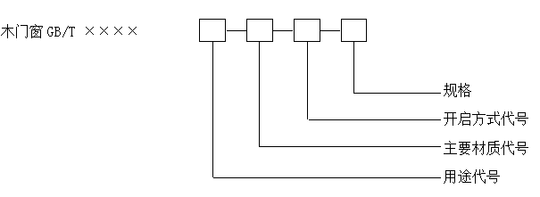
注：需要表述的标记之外的内容，如门窗性能等级、饰面材料、玻璃品种、颜色、树种、开启方向等宜用图、表说明。
示例1：室内复合木质平开门，规格型号为1000mm×2000mm
标记为：木门窗 GB/T XXXXX-202X N-FHM-P—1020
示例2：室外实木内平开下悬窗，规格型号为1500mm×1800mm
标记为：木门窗 GB/T XXXXX-202X W-SMC-PX—1518
  - 通用要求

  - 材料
5.1.1 木材

5.1.1.1 实木门窗木材应选用同一树种材料，含水率应控制在8%～12%。 使用时其木材含水率与该地区年平衡含水率偏差不大于±1%。（我国各省、自治区和直辖市年平均木材平衡含水率参见附录A ）

5.1.1.2 木材若选用指接材进行胶合时，指接材应符合GB/T 21140-2007中耐水性能I类及外观质量一等品的规定，可视面拼条长度除端头外应大于300 mm，宽度方向无拼接，指接缝隙处无明显缺陷。

5.1.1.3 木材若选用集成材，应满足LY/T 1787-2008的要求，外观质量应符合优等品的规定，厚度方向相邻层的拼接缝应错开80 mm以上，指接缝隙处无明显缺陷。

5.1.1.4 木材的翘曲度、直度应满足横向弦高与横向长度之比小于0.3%，边缘直度小于1.0 mm/m的要求。

5.1.1.5 木材密度：针叶树材气干密度应不低于350kg/m³，阔叶树材气干密度应不低于450kg/m³。木材密度的检测按照GB/T 1933的规定进行。

5.1.2金属饰面材料

5.1.2.1 木门窗所用铝合金型材应符合JGJ/T 464中有关铝合金型材的规定。
5.1.2.2 木门窗用铜合金材料应符合GB/T 2040的规定；铜合金箔材应符合GB/T 5187的规定。
5.1.2.3 其它饰面材料，应符合设计要求和国家相关标准的规定。

5.1.3涂料

5.1.3.1 木门窗所用涂料宜为水性涂料，应符合GB/T 23999的规定。耐黄变性ΔE 不大于3.0（紫外灯光照射不小于168 h），面层涂料符合C类，底层涂料符合D类的规定。

5.1.3.2 附着力应符合GB/T 23999中1级的规定；

5.1.3.3 漆膜的湿膜厚度宜200 µm～300 µm，干膜厚度宜80 µm～120 µm。

5.1.3.4 水性涂料应具备防腐防霉功能，应符合GB 50005的规定。

5.1.3.5 在容易孳生白蚁的地区涂料中应加入防虫剂，防虫剂应符合LY/T 1635的规定。

5.1.4密封材料

5.1.4.1 密封用胶条应符合GB/T 24498和JG/T 386的规定，且回弹恢复（Dr)不应小于6级，材料热老化后回弹恢复（Da)不应小于5级，低温脆性温度应达到-40℃。

5.1.4.2 应根据门窗的使用环境和功能要求选择单一材质或复合材质密封胶条，并应考虑密封胶条与其接触部位材料的相容性和污染性。

5.1.4.3 门窗用密封胶条宜使用硫化橡胶类材料或热塑性弹性体类材料。

5.1.4.4具有耐火性能的门窗用密封条应根据其使用部位需要选择阻燃密封胶条，并在适当部位选用遇火膨胀密封胶条。采用自粘胶带固定安装的遇火膨胀密封胶条，应不含容易导致胶条脱落的塑化剂。

5.1.4.5 门窗用密封毛条应选用平板硅化加片型毛条。

5.1.4.6 门窗用密封胶应符合JC/T 485的要求，应具有与所接触的材料的相容性和与所需粘接基材的黏结性。

5.1.4.7 门窗玻璃镶嵌、杆件连接密封和附件装配所用密封胶宜采用GB/T 14683-2017中规定的Gw类产品；门窗与洞口安装所用密封胶应符合GB/T 14683-2017中F类的规定或JC/T 881的规定；隐框窗中空玻璃二道密封胶应采用符合GB 24266规定的硅酮结构密封胶，其玻璃与框架型材粘结用的硅酮结构密封胶应符合GB 16776的规定。

5.1.4.8 具有耐火性能的门窗用密封胶应采用符合GB/T 24267规定的阻燃密封胶，且其耐火性能应达到GB 23864规定的耐火完整性不小于1.0h，并应符合5.1.5.1条要求。

5.1.4.9 玻璃支承块、定位块等弹性材料应符合JGJ 113玻璃安装材料的有关规定；耐火型门窗玻璃支承块、定位块等弹性材料应采用阻燃材料。

5.2五金配件、紧固件

5.2.1 五金配件应满足门窗功能设计要求，同时应符合GB/T 32223的规定，合页、滑撑、滑轮等五金件的选用应满足门窗承载力要求。

5.2.2 五金配件、紧固件等采用碳素结构钢材料制作的产品应采取热浸镀锌、锌电镀、黑色氧化等有效防腐处理；采用合金压铸材料、工程塑料等制作的产品应能满足强度要求和耐久性能的要求；活动五金件应便于维修和更换。

5.2.3 锁具应满足门的设计要求，同时应符合GB/T 21556的规定。

5.2.4 门窗框、扇杆件连接牢固，装配间隙应进行有效的密封。

5.2.5 门窗附件安装牢固，开启扇五金配件操控灵活，门窗启闭无卡滞。

5.2.6 紧固件应连接牢固，并按设计要求进行密封处理。

5.2.7 门窗开启锁固五金配件安装位置正确，锁闭状态应符合设计要求。

5.3 玻璃

5.3.1 门窗玻璃应采用符合GB 11614规定的平板玻璃及其制品。玻璃品种、规格、质量、颜色应符合功能和设计要求及相关标准规定。

5.3.2 中空玻璃应符合GB/T 11944的规定，且外门窗用中空玻璃气体层厚度不应小于9.0mm，中空玻璃使用地与生产地海拔差超过800 m时，应考虑气压变化对玻璃产生的影响。

5.4 设计和安装

5.4.1有无障碍设计要求时，应符合GB/T 41334的规定。

5.4.2 木门窗的安装参见附录B，其质量应符合GB 50210的要求。
- 要求

6.1 外观质量
    - 木窗的外观质量应符合表4的规定。
表4 木窗的外观质量
项 目 |  | 要 求
装饰性材 | 视觉 | 材色和花纹美观
装饰性材 | 花纹一致性 | 基本一致
装饰性材 | 色差 | 不明显
集成材部件 | 半活节、死结、孔洞、夹皮和树脂道、树胶道 | 每平方米板面上缺陷总个数≤4个
集成材部件 | 节子 | 直径≤5 mm的活节， 单面每米个数≤3个，死节不允许有
集成材部件 | 树脂道、油眼、虫眼 | 主受力构件不允许有，其余部件若有需修补
集成材部件 | 腐朽 | 不允许
集成材部件 | 髓心 | 不允许
集成材部件 | 裂纹 | 不允许
集成材部件 | 表面 | 无明显色差缺陷，表面应平整光洁、纹理相近，不应有脱开的现象
涂饰 | 漆膜鼓泡 | 不允许
涂饰 | 针孔、缩孔、白点 | 直径≤0.5 mm，单面每平方米数量≤5个
涂饰 | 皱皮、雾光 | ≤板面积的0.2%
涂饰 | 褪色、掉色 | 不允许
涂饰 | 污染（包括凹槽线型套色部分） | 不允许
涂饰 | 泛白、发霉 | 不允许
涂饰 | 漆膜粒子及凹槽线型部分 | 手感光滑
涂饰 | 表面漆膜皱皮 | ≤门板总面积的0.2％
涂饰 | 色差 | 不明显
涂饰 | 划痕、流挂 | 不明显
涂饰 | 擦伤、划伤深度 | ≤表面处理层厚度
涂饰 | 擦伤总面积（mm²） | ≤500
涂饰 | 划伤总长度（mm） | ≤150
涂饰 | 擦伤和划伤处数（个） | ≤4
保护、装饰部件 |  | 不应有屑、毛刺、油污或其他污迹。表面没有明显的色差、凸凹不平、划伤、擦伤等缺陷
玻璃 |  | 表面干净、整洁，无残留物；玻璃应无明显色差，表面不得有明显擦伤或划伤和霉斑；中空玻璃不得出现水雾或漏气现象
密封胶条 |  | 表面平整、无褶皱，无叠压，对缝平整，均匀，无脱槽或脱落现象
密封胶 |  | 密封胶缝应连续平滑，连接处不应有外溢的胶粘剂
注：“不明显”，指正常视力在视距≤1 m时可见的缺陷。“明显”指正常视力在视距＞1 m，且≤1.5 m时可清晰观察到的缺陷。

6.1.2 木门外观质量应符合表5的规定。
表5 木门外观质量
缺陷名称 | 门扇 | 门框
色泽不均 | 轻微 | 不明显
颜色不匹配 | 不明显
鼓泡 | 不允许 | 任意 1m2 内小于等于 10mm2 允许 1 个
鼓包 | 不允许
皱纹 | 轻微 | 不明显
疵点、污斑 | 任意 1m2 板面内小于等于 3mm2 允许 1 处 | 任意 1m2 板面内 3mm2～30mm2 允许 1 处
压痕 | 轻微 | 最大面积不超过 15mm2，每平方米板面不超过 3处
划痕 | 不允许 | 宽度不超过 0.5mm，长度不超过 100mm，每平方米板面总长不超过 300mm
局部缺损、崩边 | 不允许
表面撕裂 | 不允许
干、湿花 | 不允许
透底、透胶 | 不允许 | 轻微
表面孔隙 | 不允许
注 1：轻微指正常视力在距离板面 0.5m 以内可见，不明显指在距板面 1m 可见，明显指在 1m 以外可见。
注 2：干、湿花是对浸渍胶膜纸饰面门的要求。

6.2 尺寸偏差

门窗及框扇尺寸偏差应符合表6的规定。
表6 门窗及框扇尺寸偏差 单位为毫米
项 目 |  | 尺寸范围 | 允许偏差
门窗宽度、高度构造尺寸 |  | ≤2000 mm | ±1.5 mm
 |  | ＞2000～3500 mm | ±2.0 mm
 |  | ＞3500 | ±2.5 mm
门窗宽度、高度构造尺寸对边尺寸差 |  | ≤2000 mm | ≤2.0 mm
 |  | ＞2000～3500 mm | ≤2.5 mm
 |  | ＞3500mm | ≤3.0 mm
对角线尺寸差 |  | ≤2500 mm | ≤2.5 mm
 |  | ＞2500 mm | ≤3.5 mm
门窗框与扇搭接宽度 |  | —— | ±1.0 mm
门窗框扇杆件接缝高低差 |  | —— | ≤0.2 mm
门窗框扇杆件装配间隙 |  | —— | ≤0.3 mm
弯曲度 | 框开、关面 | —— | ≤1.5 mm/m
弯曲度 | 框四侧面 | —— | ≤0.5 mm/m
弯曲度 | 扇开、关面 | —— | ≤1.5 mm/m
弯曲度 | 扇四侧面 | —— | ≤1.0 mm/m
- 工艺设计有高低差要求时除外。
- 开、关面的弯曲度：指框、扇正面或背面在门窗垂直方向的弯曲度。
- 四侧面弯曲度：指框、扇周边门窗厚度方向的平面，在垂直门窗高度方向且平行宽度方向，或垂直门窗宽度方向且平行高度方向的弯曲度。
6.3 性能
6.3.1 抗风压性能
6.3.1.1 外门窗的抗风压性能分级应符合GB/T 31433的规定。在性能分级指标值P₃作用下，主要受力杆件面法线挠度应符合表7的规定，且不应出现使用功能障碍；在1.5P₃风压作用下不应出现危及人身安全的损坏。
表7 门窗主要受力杆件面法线挠度允许值
单位为毫米
支承玻璃种类 | 单层玻璃、夹层玻璃 | 中空玻璃
相对挠度值 | L/100 | L/150
挠度最大值 | 20
L为主要受力杆件的支承跨距。
6.3.1.2 在抗风压性能分级值P₃作用下，玻璃面板的挠度允许值为其短边边长的1/60；在1.5P₃风压作用下玻璃面板不应发生破坏。
6.3.2 水密性能
6.3.2.1 外门窗的水密性能分级应符合GB/T 31433的规定。在性能分级指标值△P作用下，不得发生渗漏现象。
6.3.2.2 外门窗的水密性能值△P不应小于250Pa。
6.3.2.3 室内门窗和其它无下框的门不作水密性能要求。
6.3.3 气密性能
6.3.3.1 门窗的气密性能分级及指标绝对值应符合GB/T 31433的规定。
6.3.3.2 具有气密性能要求的外门，其单位开启缝长空气渗透量q_{l}不应大于2.5 m³/(m·h)，单位面积空气渗透量q₂不应大于7.5 m³/(m²·h)；
6.3.3.3 具有气密性能要求的外窗，其单位开启缝长空气渗透量q_{l}不应大于1.5 m³/(m·h)，单位面积空气渗透量q₂不应大于4.5 m³/(m²·h)。
6.3.3.4 无下框的门不作气密性能要求。
6.3.4 空气声隔声性能
6.3.4.1 门窗的空气声隔声性能分级应符合GB/T 31433的规定，外门窗以“计权隔声量和交通噪声频谱修正量之和（R _{w}+ C _{tr}）” 作为分级指标；内门窗以“计权隔声量和粉红噪声频谱修正量之和（R _{w}+ C）” 作为分级指标。
6.3.4.2外门窗的空气声隔声性能值不应小于25dB。
6.3.5 保温性能
6.3.5.1外门窗的保温性能分级应符合GB/T 31433的规定。外门窗的传热系数K应小于2.5W/(㎡·K）。
6.3.5.2 抗结露因子CRF应与其使用环境相适应。
6.3.6 隔热性能
6.3.6.1 外门窗隔热性能指标太阳得热系数SHGC分级应符合表8的规定。
6.3.6.2 隔热型门窗的太阳得热系数SHGC不应大于0.44。
表8 门窗隔热性能分级
分级 | 1 | 2 | 3 | 4 | 5 | 6 | 7
分级指标值  SHGC | SHGC＞0.7 | 0.7≥SHGC  ＞0.6 | 0.6≥SHGC  ＞ 0.5 | 0.5≥SHGC  ＞0.4 | 0.4≥SHGC  ＞0.3 | 0.3≥SHGC  ＞0.2 | SHGC  ≤0.2
6.3.7 耐火完整性
6.3.7.1 门窗有耐火要求时，其耐火完整性分级应符合GB/T 8624的规定。
6.3.7.2 耐火型门窗要求室外侧耐火时，耐火完整性不应低于E30(o)；要求室内侧耐火时，耐火完整性不应低于E30(i)。
6.3.8 采光性能
6.3.8.1 外窗采光性能指标及分级应符合GB/T 11976的规定。
6.3.8.2 有天然采光要求的外窗，其透光折减系数Tr应不小于0.45；
6.3.8.3 具有辨色要求的窗，其颜色透射指数Ra不应小于60。
6.3.9 反复启闭耐久性能
6.3.9.1门窗反复启闭耐久性试验后，门窗应能正常启闭，以不出现变形、故障和损坏为考核指标，其分级要求应符合表9的规定。
表9 门窗反复启闭耐久性分级表 单位为万次
开启类别 |  | 分 级 |  |  | 反复启闭试验时锁固  及限位装置配置要求
 |  | 1 | 2 | 3 | 反复启闭试验时锁固  及限位装置配置要求
推拉平移类  平开旋转类 | 门 | 10 | 20 | 30 | 可不包括锁闭、插销等装置的反复启闭
推拉平移类  平开旋转类 | 窗 | 1 | 2 | 3 | 内平开窗、内开下悬窗可不包括撑挡、插销等装置的反复启闭
内平开下悬窗 |  | 1.5万次内平开下悬启闭+1万次90°平开启闭 |  |  | 90°平开启闭试验不包括撑挡的反复启闭
地弹簧门 |  | 20 （单向）  10 （双向） | 50 （单向）  25 （双向） | 100 （单向）  50 （双向） | 可不包括锁闭、插销等装置的反复启闭
注 1： 门窗锁固装置包括门窗锁闭器、童锁等锁闭装置和门窗插销等固定装置。
注 2： 门窗限位装置包括门窗的撑挡、微通风定位器等装置。
注 3： 地弹簧门属于手动操作启闭的平开旋转类门，其反复启闭耐久性分级按其启闭特性单独列出。
6.3.9.2部件（滑轮、滑撑、合页等）应符合国家现行产品标准的规定，同时，还应满足整樘门窗反复启闭耐久性各分级试验次数的要求。
6.3.9.3合开启形式（如折叠平开、折叠推拉、提升推拉等）的门、窗，其反复启闭次数由供需双方商定。
6.4有害物质限量
木门窗有害物质限量指标见表10。

表10 有害物质限量指标
项 目 |  | 限量指标值 | 执行标准
甲醛物质限量（mg/m³） |  | ≤0.124 | GB 18580
可溶性重金属含量  （mg/kg） | 铅 | ≤90 | GB 18581
可溶性重金属含量  （mg/kg） | 镉 | ≤75 | GB 18581
可溶性重金属含量  （mg/kg） | 铬 | ≤60 | GB 18581
可溶性重金属含量  （mg/kg） | 汞 | ≤60 | GB 18581
苯系物（mg/m³） | 苯 | ≤250 | GB 18581
苯系物（mg/m³） | 甲苯 | ≤250 | GB 18581
苯系物（mg/m³） | 二甲苯 | ≤250 | GB 18581
总挥发性有机物（TVOC）（mg/m³） |  | ≤0.50 | GB 50325

6.5力学性能

6.5.1启闭力

6.5.1.1门窗的启闭力分级采用活动扇操作力、五金件操作力和力矩作为分级指标，分级应符合表11的规定。
表11 启闭力分级
分级 |  | 0 | 1 | 2 | 3 | 4 | 5 | 6
活动扇操作力(N) |  | — | 150 | 100 | 75 | 50 | 25 | 10
手操作五金件 | 最大力矩  Nm | — | 15 | 10 | 7.5 | 5 | 2.5 | 1
手操作五金件 | 最大力  N | — | 150 | 100 | 75 | 50 | 25 | 10
手指操作五金件 | 最大力矩  Nm | — | 7.5 | 5 | 4 | 2.5 | 1.5 | 1
手指操作五金件 | 最大力  N | — | 30 | 20 | 15 | 10 | 6 | 4
操作力和操作力矩分别分级，并取分级较低者定级。

6.5.1.2带有自动关闭装置（闭门器、地弹簧）门、提升推拉门、折叠推拉门窗、无提升力平衡装置提拉窗等，启闭力性能指标由供需双方协商确定。

6.5.2平开门耐软重物撞击性能
采用门扇所能承受的撞击体最大下落高度作为分级指标，其分级应符合GB/T 31433的规定，门扇最薄弱部位在性能分级指标值高度下落的砂袋撞击后，门应保持正常启闭功能，玻璃（或其他面板）不应脱落，除钢化玻璃外，不应有玻璃破坏。性能分级应符合表12的规定。
表12 门耐软重物撞击性能分级 单位为毫米
分级 | 1 | 2 | 3 | 4 | 5 | 6
软重物下落高度 | 100 | 200 | 300 | 400 | 500 | 600

6.5.3平开门抗垂直载荷性能
门窗耐垂直荷载性能以开启扇自由端所能承受的最大垂直荷载作为性能指标，其分级应符合GB/T 31433的规定。在分级指标值作用下，门窗扇自由端残余下垂量应不大于3mm，且保持正常启闭功能。分级应符合表13的规定。
表13 耐垂直荷载性能分级 单位为牛顿
分级 | 0 | 1 | 2 | 3 | 4
垂直静荷载F | － | 100 | 300 | 500 | 800

6.5.4平开门抗静扭曲性能
平开门抗静扭曲性能以开启扇所能承受的垂直其平面的最大水平静态试验荷载作为性能指标，其分级应符合GB/T 31433的规定。在分级指标值作用下，门扇自由端残余变形量应不大于5mm，且保持正常启闭功能。分级应符合表14的规定。
表14 抗静扭曲性能分级 单位为牛顿
分级 | 0 | 1 | 2 | 3 | 4
静态试验荷载F | － | 200 | 250 | 300 | 350

7 试验方法

7.1 外观质量

集成材木门窗的外观质量按LY/T 1787-2008的规定进行，采用目视观察、手试、触摸方法检验。

7.2 尺寸偏差
采用钢卷尺、钢直尺、游标卡尺、深度尺、塞尺检验。

7.3 性能

7.3.1 抗风压性能、水密性能、气密性能
同一试件以气密性能、水密性能、抗风压性能的顺序按GB/T 7106的规定进行试验。

7.3.2 空气声隔声性能

按GB/T 8485的规定方法进行试验。

7.3.3 保温性能

按GB/T 8484的规定进行传热系数试验；或按JGJ/T 151规定，在冬季标准计算条件下计算门窗传热系数。仲裁试验方法为GB/T 8484规定的实测方法。

7.3.4隔热性能

太阳得热系数按JG/T 440规定的光学性能法试验；或按JG/T 440规定的人工光源法进行检测。仲裁试验方法为光学性能法。

7.3.5耐火完整性能
按GB/T 38252的规定进行试验。

7.3.6采光性能
按GB/T 11976的规定进行试验。

7.3.7反复启闭性能
门窗反复启闭性能按GB/T 29739的规定进行试验。

7.4有害物质限量
有害物质限量按照表15检验方法
表15 有害物质限量指标检测方法
项 目 |  | 检测方法
甲醛物质限量  mg/m³ |  | 按GB 18580的规定进行
可溶性重金属含量  mg/kg | 铅 | 按GB 18581的规定进行
可溶性重金属含量  mg/kg | 镉 | 按GB 18581的规定进行
可溶性重金属含量  mg/kg | 铬 | 按GB 18581的规定进行
可溶性重金属含量  mg/kg | 汞 | 按GB 18581的规定进行
苯系物  mg/m³ | 苯 | 按GB 18581的规定进行
苯系物  mg/m³ | 甲苯 | 按GB 18581的规定进行
苯系物  mg/m³ | 二甲苯 | 按GB 18581的规定进行
总挥发性有机物（TVOC）  mg/m³ |  | 按GB/T 18883的规定进行

7.5力学性能

7.5.1启闭力
门的启闭力按GB/T 29555规定的方法进行试验。窗启闭力按GB/T 29048规定的方法进行试验。

7.5.2平开门耐软重物撞击性能
按GB/T 14155的规定的撞击体进行撞击试验。

7.5.3耐垂直荷载性能
门、窗耐垂直荷载试验按GB/T 29049规定的方法进行试验。

7.5.4平开门抗静扭曲性能
按GB/T 29530规定的方法进行试验。
- 检验规则

8.1 检验类别与项目

产品检验分为出厂检验和型式检验。检验项目见表16。
表16 出厂检验和型式检验项目
项目 | 出厂检验 | 型式检验 |  |  |  | 要求 | 试验方法
项目 | 出厂检验 | 外窗 | 内窗 | 外门 | 内门 | 要求 | 试验方法
外观质量 | √ | √ | √ | √ | √ | 6.1 | 7.1
尺寸偏差 | √ | √ | √ | √ | √ | 6.2 | 7.2
抗风压性能 | —— | √ | —— | √ | —— | 6.3.1 | 7.3.1
水密性能 | —— | √ | —— | √ | —— | 6.3.2 | 7.3.1
气密性能 | —— | √ | —— | √ | —— | 6.3.3 | 7.3.1
空气声隔声性能 | —— | √ | √ | √ | √ | 6.3.4 | 7.3.2
保温性能 | —— | √ | △ | √ | △ | 6.3.5 | 7.3.3
隔热性能 | —— | △ | —— | △ | —— | 6.3.6 | 7.3.4
耐火完整性能 | —— | △ | —— | △ | —— | 6.3.7 | 7.3.5
采光性能 | —— | △ | —— | △ | —— | 6.3.8 | 7.3.6
反复启闭性能 | —— | √ | √ | √ | √ | 6.3.9 | 7.3.7
有害物质限量 | —— | √ | √ | √ | √ | 6.4 | 7.4
启闭力 | √ | √ | √ | √ | √ | 6.5.1 | 7.5.1
门耐软重物撞击性能 | —— | —— | —— | √ | √ | 6.5.2 | 7.5.2
抗垂直荷载性能 | —— | —— | —— | √ | √ | 6.5.3 | 7.5.3
抗静扭曲性能 | —— | —— | —— | √ | √ | 6.5.4 | 7.5.4
“√”为检测项目；“△”为可选检测项目；“——”为不检测项目。

8.2 出厂检验

8.2.1 组批与抽样规则

8.2.1.1外观及表面质量为全数检验。

8.2.1.2门窗及框扇装配尺寸偏差检验，每100樘为一个检验批，不足100樘也为一个检验批，从每个出厂检验（交货）批中的不同品种、系列、规格分别随机抽取10%且不少于3樘。

8.2.2判定与复检规则

8.2.2.1抽检产品检验结果全部合格时，判定该批产品合格。

8.2.2.2 抽检项目中如有2樘及以上不合格时，判该批产品不合格。
8.2.2.3抽检项目中如有且仅有1樘不合格，可再从该批产品中抽取双倍数量产品进行重复检验。重复检验结果全部合格时，判定该批产品合格，否则判定该批产品不合格。

8.3型式检验

8.3.1 型式检验时机

有下列情况之一时，应进行型式检验：

a)新产品或老产品转厂生产的试制定型鉴定；

b)正式生产后，产品的原材料、构造或生产工艺有较大改变，可能影响产品性能时；

c)停产半年以上重新恢复生产时；

d)出厂检验结果与上次型式检验结果有较大差异时；

e)正常生产时每两年至少进行一次型式检验。

8.3.2 组批与抽样规则

从不少于100樘的出厂检验合格批中任选一批作为型式检验批，按表16规定的试件数量随机抽取。进行型式检验。

8.3.3 判定与复验规则

8.3.3.1 抽检产品全部符合表16规定的型式检验项目要求，该产品型式检验合格。

8.3.3.2 性能检验项目中若有不合格项，可再从该批产品中抽取双倍试件对该不合格项进行重复检验，重复检验结果全部达到本文件要求时判定该项目合格，否则判定该批产品不合格。

9 标志和随行文件

9.1 产品标志

9.1.1 基本标志

木门窗产品标志应包括下列内容：

a)产品名称或商标；

b)产品执行的标准编号；

c)制造商名称、生产日期或批号。

9.1.2 警示标志和说明

对结构比较复杂、开启方式、使用不当容易造成产品损坏或影响使用安全的产品，应设置简明有效的使用说明（包括文字及图示）或警示标志。

9.1.3 标志方法

9.1.3.1 按9.1.1要求的产品标志内容宜采用铝质、不锈钢标牌或其他材料标牌标示，标牌的印制应符合GB/T 13306的规定；门窗的产品标牌应固定在上框、中横框、窗扇梃侧面等适当部位（开启后可看到）。

9.1.3.2 产品使用警示标志和说明时应在门窗的执手等启闭装置附近粘贴醒目的警示说明标签。

9.2产品随行文件

9.2.1产品合格证

门窗产品合格证书应包括下列内容：

a)执行产品标准号；

b)出厂检验项目，检验结果及检验结论。

c)产品检验日期、出厂日期、检验员签名或盖章（可用检验员代号表示）

9.2.2 产品质量保证书

每个出厂检验批或交货批应有产品质量保证书，应包括下列主要内容：

a)产品名称、商标及标记（包括执行的产品标准编号）；

b)产品型式检验的性能参数值，并注明该产品型式检验报告的编号；

c)产品批量（樘数、面积）、尺寸规格型号；

d)门窗框扇铝合金型材表面处理种类、色泽、膜厚；

e)玻璃及镀膜的品种、色泽及玻璃厚度；

f)门窗的生产日期、检验日期、出厂日期，质检人员签名及制造商的质量检验印章；

g)制造商名称、地址及质量问题受理部门联系电话；

h)用户名称及地址。

9.2.3 产品安装使用说明书

9.2.3.1 每批门窗出厂或交货时应有产品安装使用说明书。产品安装使用说明书的编制应符合GB/T 9969规定。

9.2.3.2 门窗产品安装使用说明书应包括产品说明、安装说明、使用说明和维护保养说明等主要方面。

9.3 产品二维码标记

9.3.1 宜采用二维码对每樘门窗产品进行标识，使用户可通过扫描二维码获取产品标志、产品随行文件等信息。

9.3.2 产品二维码标记应具有永久性，满足门窗产品的质量、安全问题等追溯性要求。

9.3.3 二维码的数据结构、信息服务和符号印制质量要求应符合GB/T 33993的规定。
- 包装、运输和贮存

10.1 包装

10.1.1包装箱应有足够的强度，避免运输中门窗受损。

10.1.2包装箱内的各类部件，避免发生相互碰撞、窜动。

10.1.3产品装箱后，箱内应有装箱单和产品检验合格证。

10.1.4包装标准应符合GB/T 191的规定。

10.2 运输

10.2.1在运输过程中，应避免相互碰撞。门窗应垂直放置。

10.2.2搬运过程中应轻拿轻放，严禁摔、扔、碰击。

10.2.3对于带玻璃的木门窗在运输过程中要有特别标识，避免损毁、擦伤等。

10.2.4木门窗在运输过程中要避免雨淋、受潮，避免擦伤表面或碰坏边角，加防雨防潮标识。

10.3 贮存

10.3.1 产品应放置在通风、干燥的地方，防止雨水，严禁与腐蚀性物质接触。

10.3.2 产品严禁与地面直接接触，底部垫高大于100mm。

10.3.3 产品放置应用非金属垫块垫平，产品宜立放且立放角度不小于70°。

附录A

（资料性）

我国各省（区）、直辖市年平均平衡木材含水率
我国各省（区）、直辖市年平均平衡木材含水率值见表 A.1
表 A.1 我国各省（区）、直辖市年平均木材平衡含水率值
各省名称 | 年平均平衡含水率% | 各省名称 | 年平均平衡含水率%
北京 | 11.4 | 陕西 | 12.8
黑龙江 | 13.6 | 青海 | 10.2
吉林 | 13.1 | 重庆 | 15.9
辽宁 | 12.2 | 四川 | 14.3
内蒙古 | 11.1 | 甘肃 | 11.1
天津 | 12.6 | 西藏 | 10.6
山西 | 11.4 | 贵州 | 16.3
河北 | 11.5 | 云南 | 14.3
山东 | 12.9 | 上海 | 16
河南 | 13.2 | 江苏 | 15.3
安徽 | 14.9 | 福建 | 15.7
湖北 | 15.0 | 广西 | 15.5
浙江 | 16.0 | 广东 | 15.9
江西 | 15.6 | 海南（海口） | 17.3
湖南 | 16.0 | 台湾（台北） | 16.4
新疆 | 10.0 | 香港 | 暂缺
宁夏 | 10.6 | 澳门 | 暂缺
注：我国各省（区）、直辖市及主要城市年平均平衡木材含水率值主要参照了 GB/T 6491-2012 中附录 A 表 A.1 和中国 林业出版社 1998 年出版的《木材工业大全》之一的木材干燥卷中的 1.3.3 我国各地木材平衡含水率的年估计值。

附录B

（资料性）

木门窗安装及验收标准

B.1 安装前准备
B.1.1门窗的安装应符合现行标准GB 50210的要求。
B.1.2安装门窗框前，应对门窗框采用三面保护，框与墙体连接面不应有保护层。保护膜脱落的，应补贴保护膜。安装门窗时，环境温度不应低于5℃。
B.1.3门窗安装应采用预留洞口的施工方法，不得采用边安装边砌口或先安装后砌口的施工方法。建筑外门窗宜采用附框的安装方式，木门也可先采用基层安装法。
B.2 基层安装法（见图B.1）（点式基层）
B.2.1顶板：洞口宽度≤900mm时，顶部一块基层板居中固定；洞口宽度＞900mm时，顶部两块基层板固定。
B.2.2侧板：门洞高度≤2200mm时，两侧各不小于五块基层板，每块基层板用ST38钢排钉固定且至少使用五颗及以上，ST38钢排钉距离墙边30mm呈梅花状排列，再用10*80mm螺钉加固（不少于3颗）；侧边基层板最上端距门洞顶部50-100mm处固定，最下端基层板距地面50-100mm处固定，其余的基层板300mm-500mm间距均匀固定。
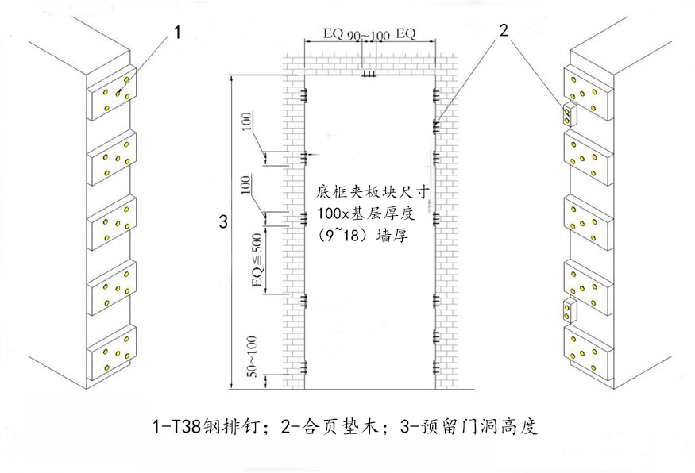
a)右视图
c)左视图
b)主视图
图B.1 点式基层安装示意图

B.3基层安装要求（见图B.2）（整板基层）
顶部基层板固定点采用ST38钢排钉均匀分布固定，两侧基层板下端固定点距离地面30mm-50mm（最下端无基层处在水泥砂浆粉刷内设木针，便于门套下端用螺丝固定），其余固定点以不大于300mm的间距均匀分布固定；
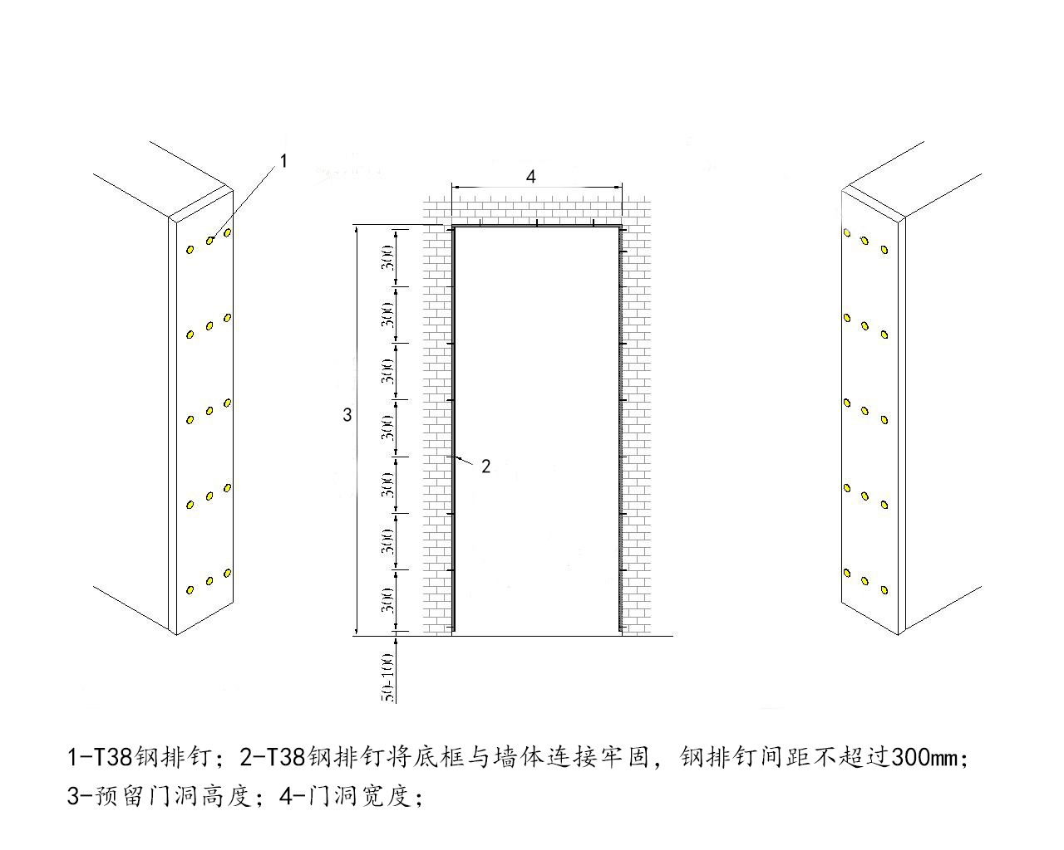
b)右视图
c)左视图
a)主视图
图B.2 整板基层安装示意图

B.4 基层加固处理标准
B.4.1点式基层（见图B.1）
每块基层板使用10*80mm螺钉居中加固
B.4.2整板基层（见图B.2）
B.4.2.1螺钉最上端距门洞顶部50-100mm处固定，最下端基层板距地面50-100mm处固定，其余300mm-500mm间距均匀固定；
B.4.2.2墙体宽度≤150mm时，在侧板左侧最上端距门洞顶部50-100mm处使用螺钉固定，在相隔300-500mm右边处再打螺钉固定，以此类推；
B.4.2.3墙体宽度＞150mm时，侧板最上端距门洞顶部50-100mm、距墙边30mm处两边使用螺钉固定，在相隔300-500mm处两边螺钉均匀固定；
B.4.2.4 螺钉需用防腐漆进行处理；
B.4.3检测要求
B.4.3.1 以目视检查为主，测量工具为辅，参照上述技术标准；
B.4.3.2 保持基层板制作完成后横平竖直，垂直度误差≤3mm，对角误差≤3mm，5mm＜门洞墙厚-基层宽度≤20mm；
B.4.3.3现场门洞尺寸较高，基层板绝不允许做空心连接.对于基层板与门洞之间距离大于10mm，必要时可进行整改；
B.5 注意事项
B.5.1 建筑外窗的安装必须牢固可靠，在砖砌体上安装时，严禁用射钉固定。
B.5.2 外门窗框与外墙之间以及外门窗框与附框之间的缝隙应采用聚氨酯等材料填充饱满，其外表面应采用中性硅酮或耐候密封胶密封。附框与外墙之间的缝隙应采用防水砂浆填充饱满。密封胶的施工宜在腻子涂刷涂料之前，密封胶应连续、均匀；
B.5.3点式基层发泡胶填充时，门窗框与墙体之间缝隙在填充发泡胶之前要清理墙体粉尘、碎屑，（为增加发泡胶与墙体的粘接强度，可事先加垫基层），分段填充适量发泡胶使间隙内发泡充实（发泡完全要8h-12h,因此后序工作要确保发泡完成时间），涂胶量以膨胀固化后所占门套与墙体空间70%-90%为宜（涂胶量过多，胶体膨胀后将门套胀弯；过少，导致门窗框与墙体粘结强度降低）；发泡胶固化后，应使用壁纸刀将发泡胶切割平整；
B.5.4 外墙保温材料应略压住窗下框(见图B.3)。做外保温保护层时，应在窗框与保护层之间预留宽度宜为5mm、深度宜为6mm的槽。槽内应用中性硅酮或耐候密封胶进行密封处理。外墙外保温窗台处的保护层应做出披水坡度。窗台完成面高度，室内应略高于室外。
B.5.5 轻质砌块、加气混凝土或薄壁空心砌块墙体的门窗洞口，应在门窗框与墙体的连接部位设置预埋件。
B.5.6安装门窗、玻璃或擦拭玻璃时，严禁手攀门窗框、门窗扇、窗梃和窗撑；操作时，应系好安全带，且安全带必须有坚固牢靠的挂点，严禁把安全带挂在门窗体上。
B.5.7 严禁在门窗框、扇上安装脚手架、悬挂重物；外脚手架不得顶压在门窗框、扇或窗撑上；严禁蹬踩窗框、窗扇或窗撑。
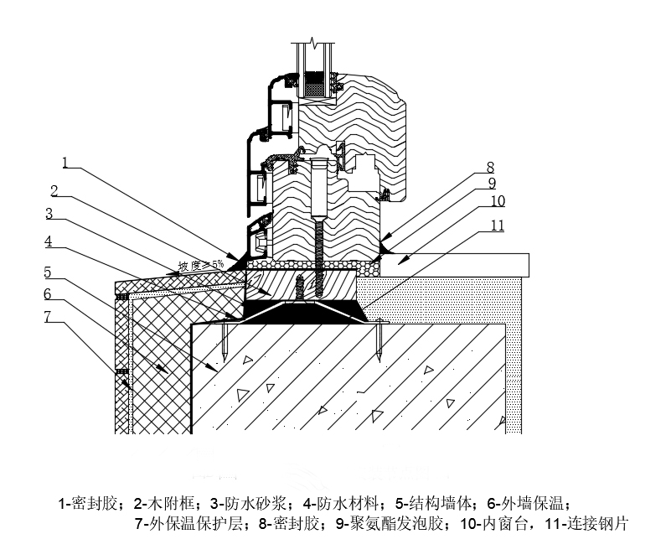
图B.3外保温墙体窗下框安装节点图

B.6验收标准

B.6.1 安装完成剖视图（见图B.4）（以门为例）

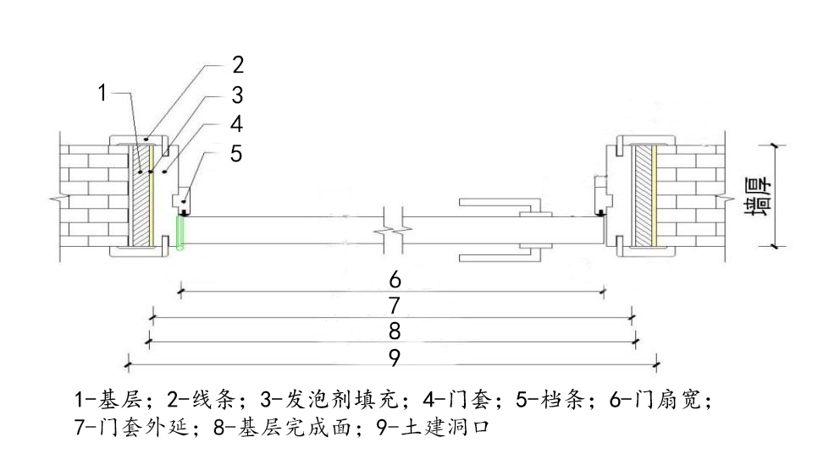
图B.4安装完成剖视图

B.6.2 允许偏差和检验方法（见表B.1）
表B.1允许偏差和检验方法
项目 | 允许偏差 | 检验方法
框、扇厚度 | ±1.0mm | 用千分尺检查
框高度与宽度 | +3.0，+1.5mm | 用钢尺检查
扇高度与宽度 | -1.5，-3.0mm | 用钢尺检查
框、扇对角线长度差 | 3.0mm | 用钢尺检查，框量里角，扇量外角
框、扇截口与线条结合处高低差 | 1.0mm | 用钢直尺和塞尺检查
扇表面平整度 | 2.0mm | 用 1米靠尺和塞尺检查
扇翘曲 | 3.0mm | 在检查平台上，用塞尺检查
框正、侧面安装垂直度 | 1.0mm | 用 1米垂直检测尺检查
框与扇、扇与扇接缝高低差 | 1.0mm | 用钢直尺和塞尺检查
门扇宽度及高度方向弯曲度 | ＜2‰ | 用钢直尺和塞尺检查

B.6.3 检查方式：
参照上述技术标准，可借用工具为：激光投线仪，卷尺，卡尺，角度尺等；

